Csoporthatás-index értelmezésének lehetőségei az oktatás/munka-szervezésben

(Possibilities of the generation of a group-impact-index for workforce/learning management)

Pitlik László, Streli Zita (Apertus Nonprofit Kft.)

Kivonat: A csoporthatás-index az a mérőszám, mely egy adott tevékenység (itt és most egy wikipédia online kollaboratív munkakörnyezetben végzett csoportmunka – pl. lexikon-szerkesztés) esetén megadja, milyen karakterisztikákkal rendelkező csoport jobb, mint egy másik. Ennek az értékelésnek a célja a csoportok kialakításának támogatása az oktatás/munka-szervezési feladatok keretében.

Kulcsszavak: ekvivalencia, optimalizálás, rangsorolás

Abstract: The group-impact index is a term being capable of ranking teams with different characteristics based on expectations for a given job (e.g. creating a lexicon in Wikipedia). This kind of ranking is able to support the management of group building in case of education and/or other workforce tasks.

Keywords: equivalence, optimizing, ranking

# Bevezetés

A csoporthatás-index az a mérőszám, mely egy adott tevékenység (itt és most egy wikipédia online kollaboratív munkakörnyezetben végzett csoportmunka – pl. lexikon-szerkesztés) esetén megadja, milyen karakterisztikákkal rendelkező csoport jobb, mint egy másik. Ennek az értékelésnek a célja a csoportok kialakításának támogatása az oktatás/munka-szervezési feladatok keretében.

Az alábbiakban bemutatásra kerül egy bináris és egy nem bináris megközelítés, ill. ezek összevetése. A bináris megközelítés lényege, hogy bizonyos csoportleíró karakterisztika igen/nem, ill. kisebb/nagyobb értékpárjai alapján tesszük fel a kérdés: melyik csoportvariáns az értékesebb, mint egy másik? A nem bináris esetben a csoportleíró karakterisztikák akár folytonosak is lehetnek. Ennek a megközelítésnek az érzékeltetésére egy nem-deklaratív tesztértékelő megoldás kerül bemutatásra (<http://miau.gau.hu/miau/232/teszt-javaslat-v1.xlsx>).

# A bináris megoldásról

A kiindulási dimenziók (változók, szempontok):

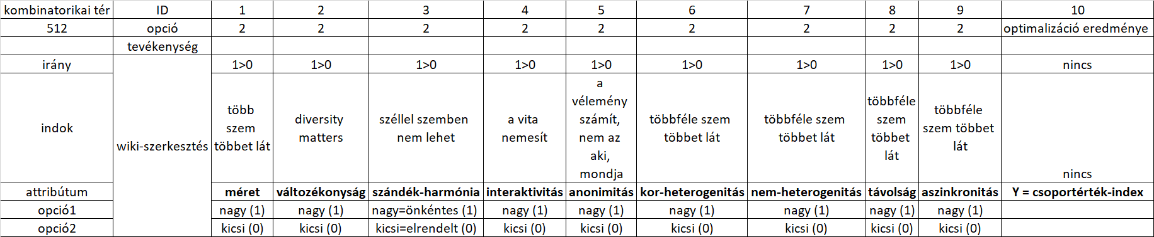

1. ábra: A leíró rendszer vázlata (forrás: saját ábrázolás)

Mint az az 1. ábrán látható,

* a csoportok leírására 9 változó került bevezetésre
* minden egyes változó (ID: X1, … , X9) esetén 2-2 opció van
* a kombinatorikai tér = 512 = 2^9
* minden változó esetén meg kell tudni adni a preferált opciók (az opciók preferencia-sorrendjét) és ennek indokait az adott tevékenységre (wiki-szerkesztésre) vonatkozóan
* a következményváltozó (ID=10) a csoportérték = csoporthatás-index

Az ideális csoport tehát az egy wiki-szerkesztő csoport kialakításakor a rendszertervezők személyes és/vagy szakirodalmilag megalapozott / log-ok alapján statisztikailag (vö. működési siker vs. inputváltozó közötti korreláció előjele) levezetett (vö. termelési függvény-becslésben a változók előjele) véleménye alapján az a csoport, ahol

1. minél többen vannak
2. minél dinamikusabban változó csoporttagokkal
3. minél több önként csatlakozó mellett
4. minél nagyobb interaktivitási szinten (vö. vitalap-bejegyzések száma, hossza)
5. minél inkább anonim egyedekkel
6. minél heterogénebb kor-összetétellel
7. minél heterogénebb nemi összetétellel
8. egymástól minél távolabb élő személyekből állva
9. egymással a munkaidő szempontjából minél nagyobb aszinkronitást mutatva…

Tehát minél inkább ideális egy csoport összetétele, annál inkább illik egy wiki-feladat kapcsán a csoportot létrehozni/létrejönni engedni.

A matematikai kérdés nem más: mely csoportok tekinthetők azonos értékűnek?

Ehhez a lehet-e minden csoportképzési variáns másként egyforma elv mentén lehet egy csoport-hatásindexet kalkulálni hasonlóságelemzés keretében (<http://miau.gau.hu/myx-free/coco/index.html> Y0-modell). A modellgenerálás inputja egy (nyers) OAM (objektum-attribútum-mátrix).

A 3. ábra rámutat arra, hogy

* egy 512 soros táblázatot kell elképzelnünk ennek elejét és végét bemutatva
* a preferált opció jele az 1-es, míg a nem preferált opció jele a 0-s érték
* a nyers adatokat sorszámozni kell a preferenciát kifejezendő
* vagyis a nyers 1-es értékek sorszáma 1., míg a nyers 0-s érték sorszáma 2.
* a következmény változó értéke konstans (bármennyi lehet)
* az Y jelentése: milyen súlyokkal közelíthető legjobban változónként és sorszámszintenként a következmény-konstans, ha a súlyok additív módon vezetnek el egy becsült következmény-értékhez, melynek a konstanstól mért távolságai kerülnek minimalizálásra a hasonlóságelemzés LP motorja által (vö. pl. négyzetes hiba)

A 2. ábra bemutatja a becslések megoszlását egy 1000-s konstans esetén, vagyis

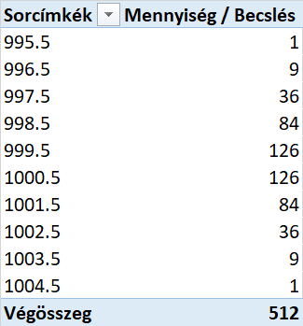

1. ábra: A csoporthatás-indexek lehetséges értékei és ezek előfordulásai (forrás: saját számítások)

* A legjobb csoporthatás-indexérték = 1004.5, míg a legrosszabb = 995.5.
* Az ideálból és az anti-ideálból értelemszerűen csak 1-1 darab fordul elő az 512 elemű csoportvariáns halmazban.
* Ismét csak értelemszerűen 9-9 olyan csoportvariáns van, ahol csak 1 leíró dimenzióban teljesül, ill. nem teljesül az ideál.
* A két dimenzióban való ideál-teljesülések és nem teljesülések száma: 36-36, vagyis (9 alatt a 2 = 9*8/(1*2)=36).
* Normaértékű (1000) csoport nincs, vagyis egy csoport 9 dimenzió esetén nem tud azonos 1-est és 0-st tartalmazni. valamelyik hatás tehát kényszerűen dominál.
* A norma közelében létezik még a 9 alatt a 3 és a 9 alatt a 4 halmaz, ahol 9*8*7/(1*2*3)=84 és 9*8*7*6/(1*2*3*4)=126.

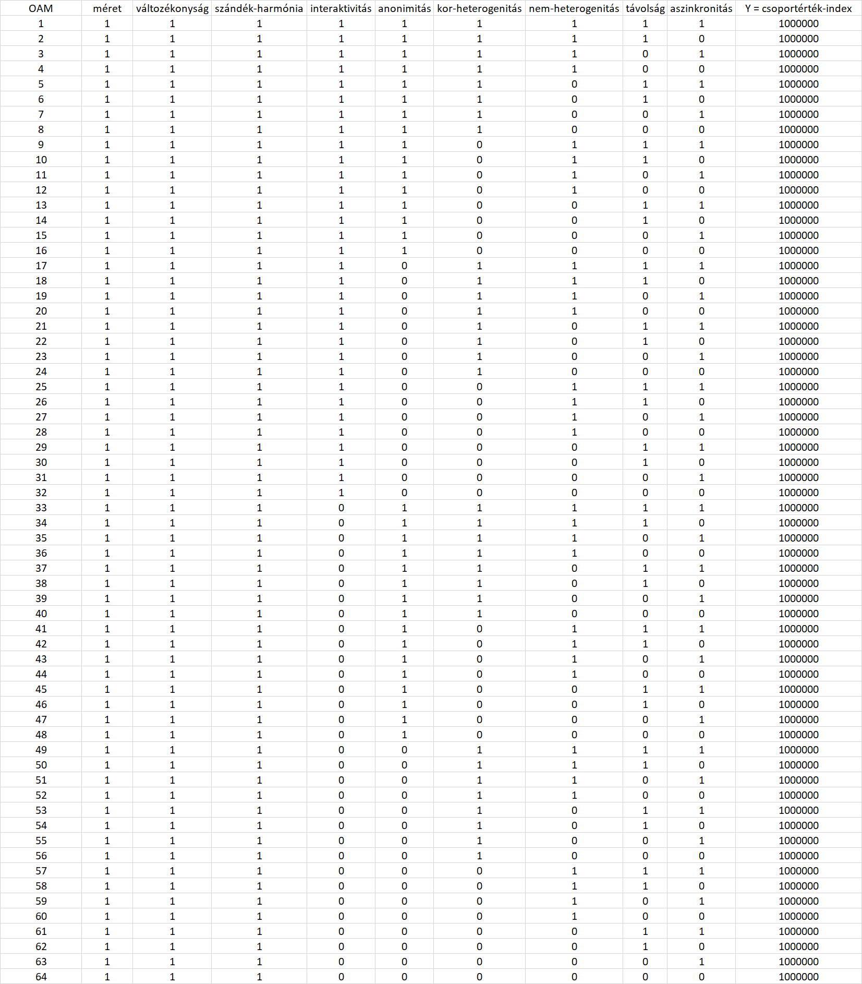

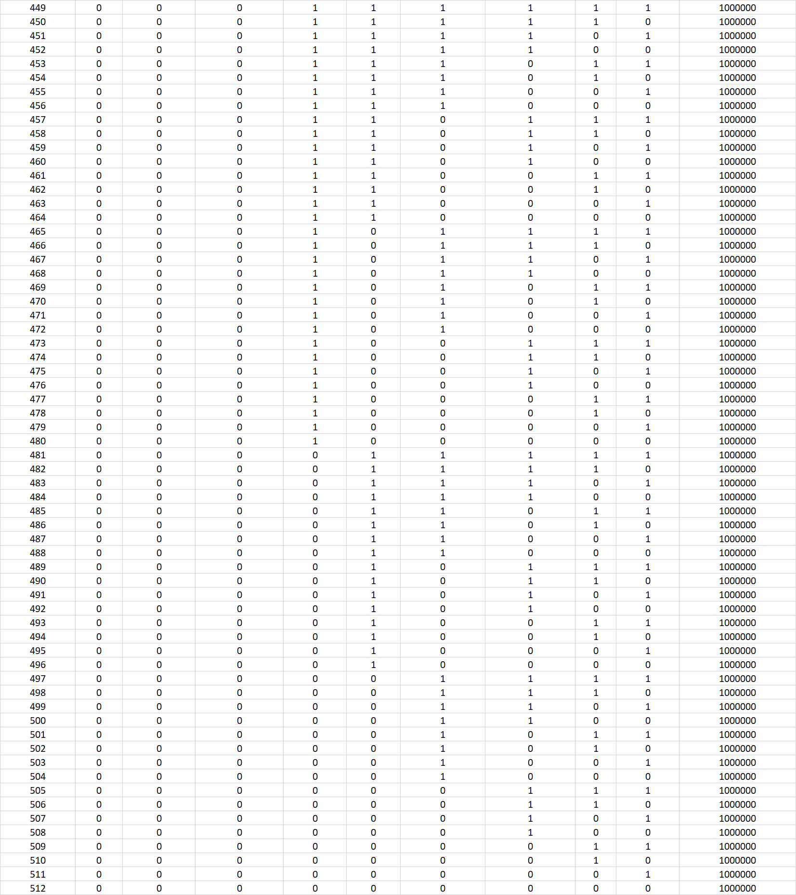

1. ábra: Az OAM eleje és vége (forrás: saját számítások)

Konklúziók:

* a csoportképzés kombinatorikája kényszerítő erővel hat a csoporthatás-index értékére
* az egyes dimenziók között nincs értékkülönbség

Kritika:

* a csoportleíró dimenziók egy része nem felel meg a döntés pillanatában elvárható adatrendelkezésre állástól, vagyis pl. az interakciók száma (ill. a csoport változékonysága) nem előzmény, hanem a csoport megalakulása utáni következmény-változó(k)
* a szándék-homogenitásnak nincs érdemi idődimenziója, mert a szervezés során felkínált spontán csoportképzési lehetőség már csak az elrendelés után válik valóra
* általában véve vigyázni kell a dimenziók kiválasztása kapcsán: pl. minimális és maximális létszámok opciói üthetik egymást ha konkrét főben kifejezett létszámokat használ valaki opcióként…

# A nem bináris megoldásról

Amennyiben konstellációk (dolgozat-kitöltési variánsok = csoportok) nem egy önkényes pontozótáblán keresztül kerülnek értékelésre, hanem deklarált elvek mentén generált, optimalizált pontrendszeren keresztül, akkor a deklarált elvek megfogalmazói nem kell, hogy (és általában nem is) tudják: mi is az egyes csoportok sorrendje, csak az ideállal (anti-ideállal vannak tisztában, a csoport-ekvivalenciákkal már nem).

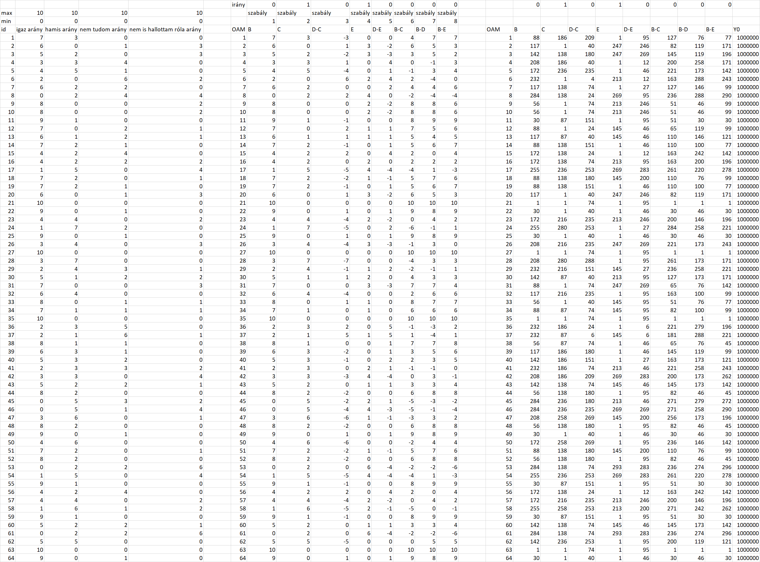

1. ábra: Egy nem bináris tanulási minta részlete (forrás: saját ábrázolás)

A 4. ábra és az XLS-háttér részletei (<http://miau.gau.hu/miau/232/teszt-javaslat-v1.xlsx>) értelmében:

* amennyiben a csoportleíró változók nem binárisak, akkor a deklarált irányok a véletlenszerűen generált tesztválasz-együttállások versenyében olyan erőtereket hoznak létre, melyekben a csoportok ekvivalenciája is értelmet nyer a mindenki-másként-egyforma elv alapján, s nem csak (mint a bináris példában) a dimenziók preferált opciónak léte/nemléte mentén
* az 5. ábra arra mutat példát, milyen módon nyer értelmet a helyes, a helytelen, a nem-tudom, és a nem-is-hallottam-még-róla válaszok arányrendszere a csoporthatás-indexérték generálásán keresztül:

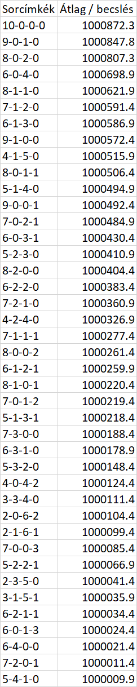 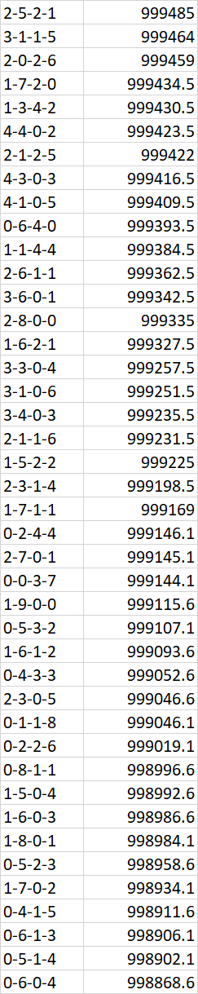

1. ábra: Példa a véletlenszerűen generált válaszvariánsok értékeire (forrás: saját számítások)

A 6. ábra a leíró változók kapcsolatrendszerének komplexitását mutatja be:

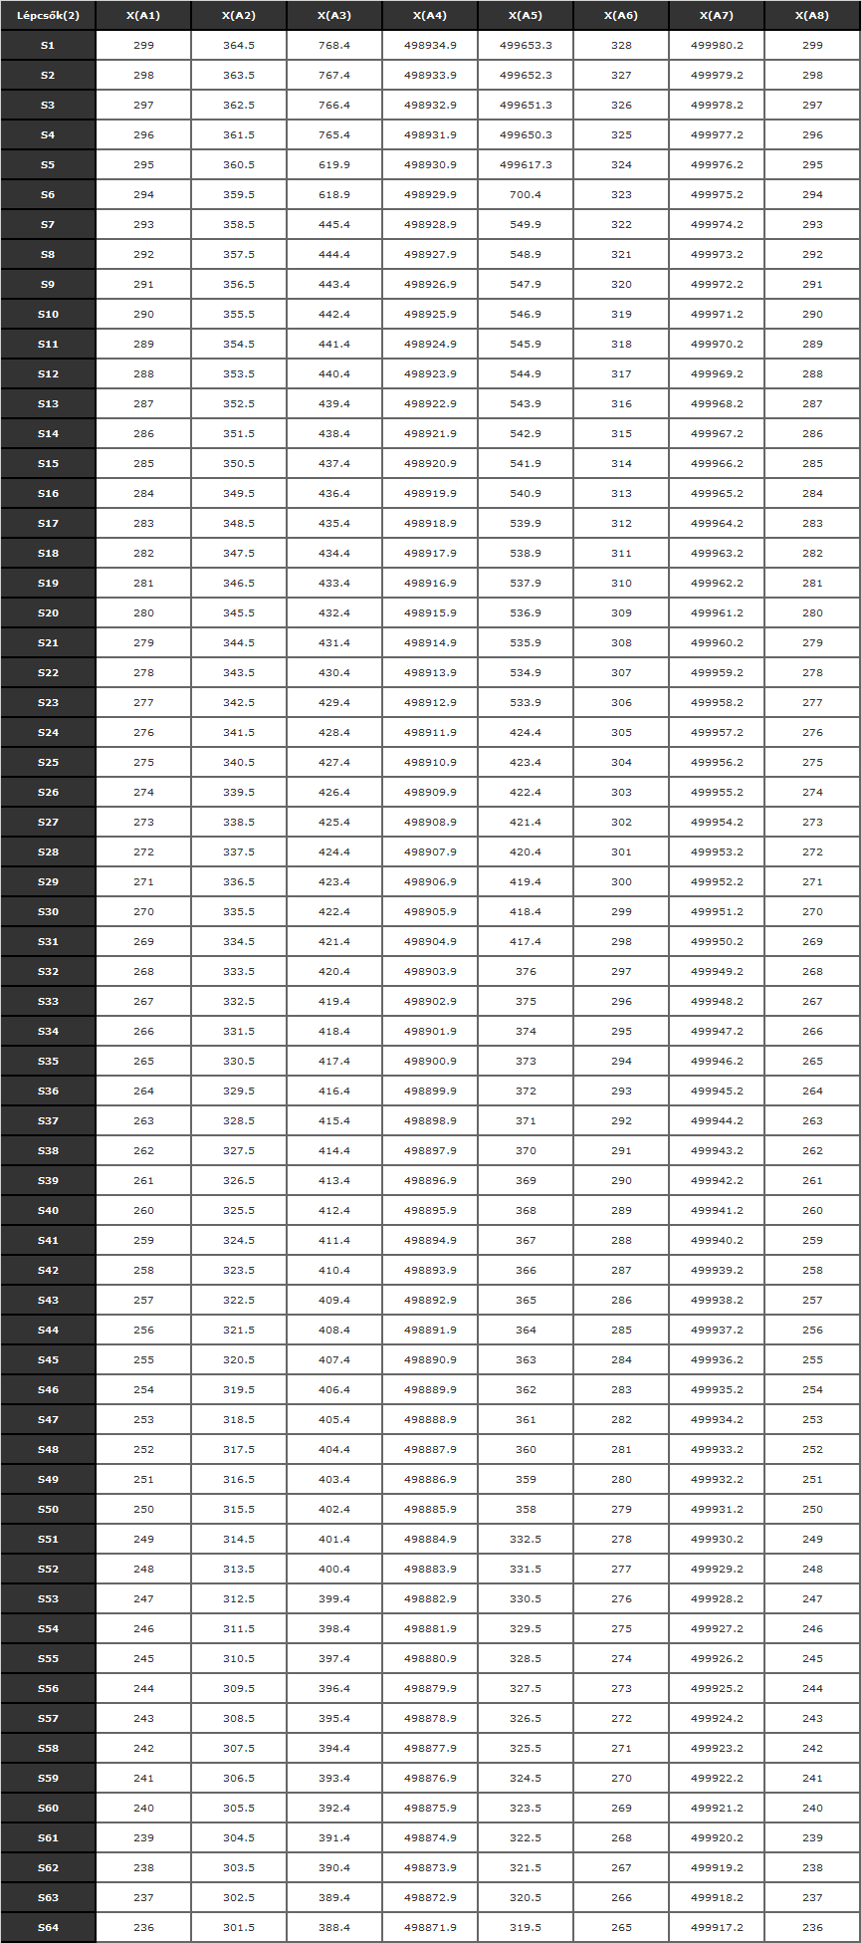 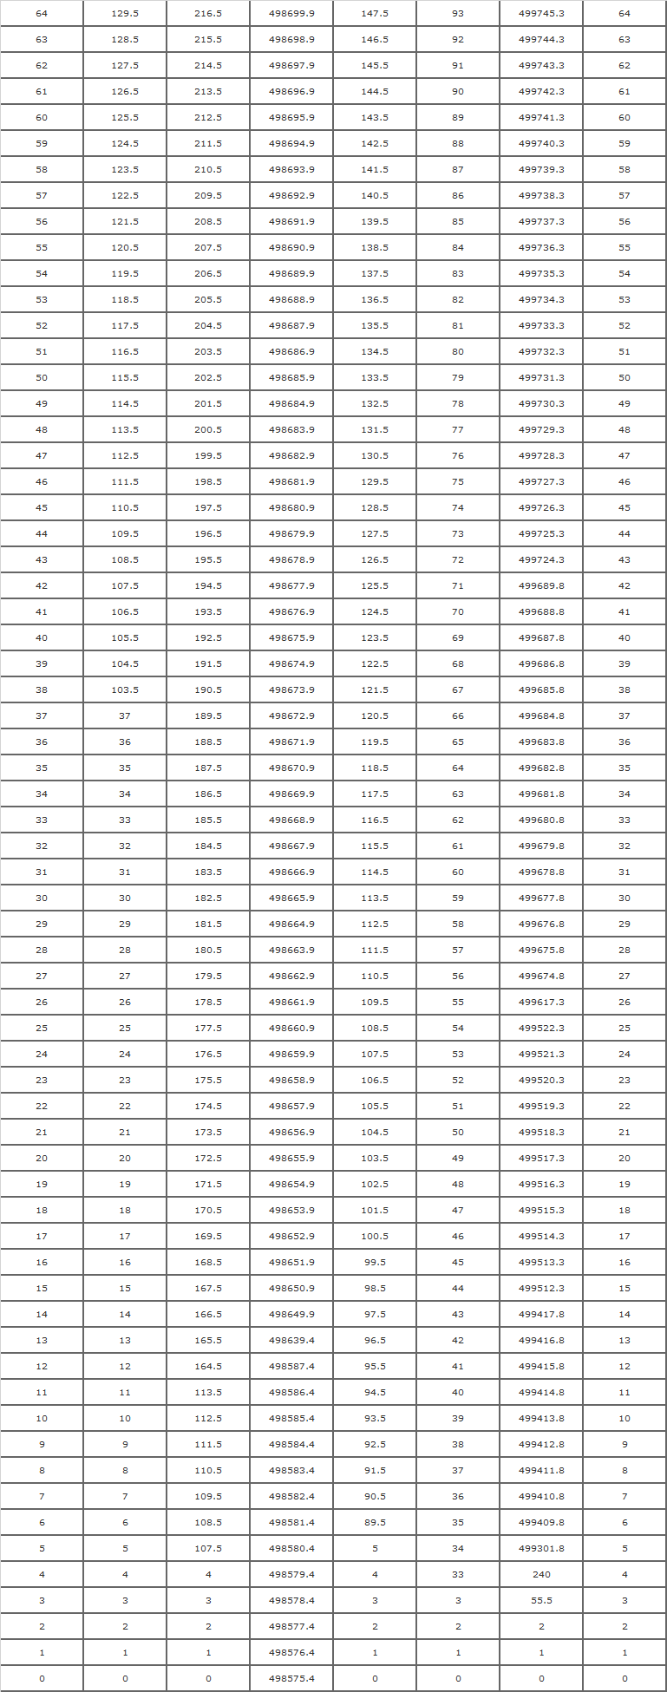

1. ábra: Optimalizált súlyok a nem bináris rendszerben (forrás: saját számítások)

A 6. ábra értelmében:

* a nem teljeskörű variáns-mintázatban az 1.000.000-s kontans érdekében megjelenő 400.000+ értékek eloszlása alternatív megoldásokat sejtet
* a nem-tudás és a téves válaszok aránya (3. szabály – X3) markánsabb, hatású, mint pl. a helyes és a helytelen válaszok aránya az összes kérdésen belül

Konklúziók:

* a nem bináris értékelési rendszerekben komplexebb erőterek alakulhatnak ki
* ezek által olyan kombinatorikai terek is áttekinthetővé válnak (jelen esetben a versengő valóság = véletlen tesztválasz-szcenáriók alapján), melyek méretét eddig csak önkényes szabályozással lehetett kikapcsolni a komplexitás-kezelésből
* amennyiben a fiktív tesztben a válaszcsoportok fogalmi logikáját tetszőlegesen más, de numerikus csoportképzési logikára cseréljük, a nem bináris logika módszertanilag context free jelleggel örökíthető az új fogalmi rendre is, pl.
  + nemek arány (%) vs. nemek heterogenitása (kicsi/nagy)
  + lakóhelyek/munkahelyek távolságának szórása vs. távolság (kicsi/nagy)
  + időzónák szórása vs. aszinkronitás (kicsi/nagy)
  + interakciók átlagos száma/fő vs. interakció-mennyiség (kicsi/nagy)
  + csoportlétszámok szórása vs. változékonyság (kicsi/nagy)
  + …

# Irodalom

…hivatkozások a szövegközben…